**Stacionární magnetické pole**

**Magnetické pole**je prostor, ve kterém působí magnetické síly*.* Magnetické pole je neoddělitelnou součástí elektromagnetického pole. Je-li elektrická část elektromagnetického pole potlačena, vzniká stacionární magnetické pole.

**Stacionární** (časově neproměnné) **magnetické pole** vzniká:

* rovnoměrným pohybem elektrického náboje
* nepohybujícím se vodičem s konstantním proudem
* nepohybujícím se magnetem

**Silové působení** mezi permanentními magnety a mezi permanentními magnety a vodiči s proudem je vždy vzájemné. Magnetické síly působí prostřednictvím mg. pole. Říkáme, že mg. pole působí mg. silami na permanentní magnety a vodiče s proudem.

Magnetka umístěná v blízkosti vodiče se vychýlí, začne-li vodičem protékat proud. Stejnými silami na sebe vzájemně působí i vodiče, kterými prochází elektrický proud. Tímto byla prokázána přítomnost magnetického pole v okolí vodičů s proudem. Jeho příčinou je pohyb nositelů elektrického náboje (elektronů) ve vodiči. Magnetické pole působí jen na pohybující se částice nebo tělesa s elektrickým nábojem. Na zmagnetovaná tělesa působí bez ohledu na jejich pohyb.

V homogenním magnetickém poli působí na přímý vodič o aktivní délce *l*, svírající s indukčními čarami úhel α, kterým prochází proud I, síla o velikosti



**Magnetická indukce** je fyzikální veličina, která vyjadřuje silové účinky magnetického pole na částice s nábojem. Magnetická indukce je vektorová veličina.

V homogenním magnetickém poli je velikost **B** konstantní a můžeme ji určit ze vztahu pro magnetickou sílu



[T]… Tesla

Pro znázornění magnetického pole používáme obdobně jako pro elektrické pole **siločáry**. V případě magnetického pole je nazýváme **magnetické indukční čáry**. Magnetické indukční čáry tvoří na rozdíl od elektrických siločar vždy uzavřené křivky. Rovina magnetických indukčních křivek je kolmá ke směru proudu (pohybujícího se náboje). Magnetické čáry vždy směřují od severu k jihu.

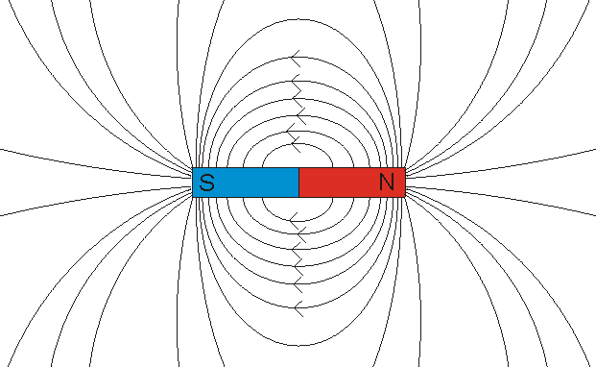

**Ampérovo pravidlo pravé ruky**

Naznačíme-li uchopení vodiče do pravé ruky tak, aby palec ukazoval dohodnutý směr proudu ve vodiči, prsty pak ukazují orientaci magnetických indukčních čar. (Ampérovo pravidlo platí i pro válcovou cívku.)



**Flemingovo pravidlo levé ruky**

Položíme-li levou ruku k vodiči tak, aby prsty ukazovaly směr proudu a indukční čáry vstupovaly do dlaně, ukazuje odtažený palec směr síly *F*m  působící na vodič.



Ampérův zákon je obdobou Newtonova zákona pro gravitační pole (závisí na hmotnosti) a Coulombova zákona pro el. pole (závisí na náboji). Vyjadřuje velikost síly mezi dvěma vodiči s proudem. Pro dva rovnoběžné vodiče s proudy I1 a I2 ve vzdálenosti d a délce l odvodil *Ampére* pro magnetickou sílu tento vzorec: … µ - permeabilita protředí



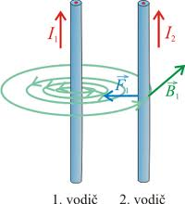

**Ampér** je stálý elektrický proud, který při průchodu dvěma přímými rovnoběžnými nekonečně dlouhými vodiči zanedbatelného kruhového průřezu umístěnými ve vakuu ve vzájemné vzdálenosti 1 metr vyvolá mezi nimi stálou sílu o velikosti 2 ·10- 7 N na 1 metr délky vodiče.

**Lorentzova síla**, kterou působí magnetické pole na pohybující se nabité částice s nábojem *Q*, je úměrná rychlosti částice **v** a indukci magnetického pole **B**. Směr má kolmý na rychlost částice i na magnetické pole. Matematicky je Lorentzova síla dána vektorovým součinem **Fm** = *Q* (**v**×**B)** nebo $F_{m}=\left|Q\right|∙v∙B∙\sin{α}$, kde α je úhel, který svírá směr v a B.